Resolución del Pleno del Instituto de Transparencia, Acceso a la Información Pública y Protección de Datos Personales del Estado de México y Municipios, con domicilio en Metepec, Estado de México, a veinticuatro de agosto de dos mil veintidós.
VISTO el expediente electrónico formado con motivo del recurso de revisión número 06820/INFOEM/IP/RR/2022, interpuesto por un particular, en lo sucesivo El Recurrente, en contra de la respuesta del Ayuntamiento de Texcoco, en lo subsecuente El Sujeto Obligado, se procede a dictar la presente resolución.

A N T E C E D E N T E S D E L A S U N T O
PRIMERO. De la Solicitud de Información.
Con fecha veintinueve de marzo de dos mil veintidós, El Recurrente, presentó a través del Sistema de Acceso a la Información Mexiquense (SAIMEX) ante El Sujeto Obligado, solicitud de acceso a la información pública, registrada bajo el número de expediente 00181/TEXCOCO/IP/2022, mediante la cual solicitó información en el tenor siguiente:
“1.Solicitud de una copia de contrato y de la licitación del servicio de recolección y procesamiento de basura la cual esta concesionada a particulares y si fue licitación abierta o directa 2.¿Cuál es el mecanismo que se emplea para la recolección de la basura? 3.¿Cuál es el mecanismo que se emplea para el procesamiento de la basura que empresa lo hace y como se asignó el contrato? 4.Solicito conocer el Costo de recolección de basura por tonelada 5.¿Cuántos camiones de recolección de basura operan en el municipio? ¿Cuántos son propiedad del ayuntamiento y cuantos se rentan o son propiedad de la empresa que tiene la concesión?” (Sic)
Modalidad de entrega: A través del SAIMEX.

SEGUNDO. De la respuesta del Sujeto Obligado.
En el expediente electrónico SAIMEX, se aprecia que el cuatro de abril de los corrientes, El Sujeto Obligado dio respuesta a la solicitud de información en los siguientes términos:
“En respuesta a la solicitud recibida, nos permitimos hacer de su conocimiento que con fundamento en el artículo 53, Fracciones: II, V y VI de la Ley de Transparencia y Acceso a la Información Pública del Estado de México y Municipios, le contestamos que:
Texcoco, México a 04 de Abril de 2022 Folio de la solicitud: 000149/TEXCOCO/IP/2022 C. SOLICITANTE En respuesta a la solicitud recibida, nos permitimos hacer de su conocimiento que con fundamento en el artículo 53, Fracciones: II, V y VI de la Ley de Transparencia y Acceso a la Información Pública del Estado de México y Municipios, le contestamos que: Encontrará una respuesta a su solicitud de acuerdo a lo establecido en la Ley de Transparencia y Acceso a la Información Pública del Estado de México y Municipios en archivo PDF. ATENTAMENTE LIC. RENE JONATHAN SANDOVAL TINOCO Unidad de Transparencia Ayuntamiento de Texcoco” (Sic)
A mayor abundamiento, se advierte que El Sujeto Obligado adjuntó el documento electrónico “00181-TEXCOCO-IP-2022 serv.pub..docx”, mismo que se tiene por reproducido en virtud de que será materia de análisis en el considerando respectivo.

TERCERO. Del recurso de revisión.
Inconforme con la respuesta por El Sujeto Obligado, El Recurrente interpuso recurso de revisión, en fecha dos de mayo del presente, el cual fue registrado en el sistema electrónico con el expediente número 06820/INFOEM/IP/RR/2022, en el cual arguye las siguientes manifestaciones:
Acto Impugnado:
“1.La información solicitada no la maneja la Dirección de Servicios Públicos. 3.Se lleva al lugar de disposición final a la empresa Sistemas Ecológicos de Oriente S.A. de C.V. (SEOSA) 4.La información solicitada no la maneja la Dirección de Servicios Públicos” [Sic]
Razones o Motivos de Inconformidad:
“Presento mi inconformidad respecto a las respuestas dadas a las preguntas 1 y 4, dado que no agotaron todas las instancias para buscar la información solicitada en todas las áreas competentes , así como lo señala el artículo 162 de Ley de Transparencia y Acceso a la Información Pública del Estado de México y Municipios. Por otro lado, respecto a la repuesta dada a mi solicitud de acceso a la información, en relación mi tercer pregunta, dicha respuesta esta incompleta, ya que no se contesta a mi pregunta respecto a cómo se asignó dicho contrato a la empresa que señalan.” [Sic]

Adicionalmente, el particular adjuntó el documento electrónico “00181-TEXCOCO-IP-2022 serv.pub..docx”, soporte documental remitido por El Sujeto Obligado mediante respuesta primigenia.

CUARTO. Del turno del recurso de revisión.
Medio de impugnación que le fue turnado al Comisionado Presidente José Martínez Vilchis, por medio del sistema electrónico en términos del arábigo 185 fracción I de la Ley de Transparencia y Acceso a la información Pública del Estado de México y Municipios, del cual recayó acuerdo de admisión en fecha diez de mayo de los corrientes, determinándose en él, un plazo de siete días para que las partes manifestaran lo que a su derecho corresponda en términos del numeral ya citado.

QUINTO. De la etapa de instrucción.
Así, una vez transcurrido el término legal referido, se advierte que El Sujeto Obligado fue omiso en presentar su informe justificado; de igual manera El Recurrente fue omiso en presentar alegatos, pruebas o manifestación alguna.
Por lo cual se decretó el cierre de instrucción con fecha veinticuatro de mayo del presente, en términos del artículo 185 Fracción VI de la Ley de Transparencia y Acceso a la Información Pública del Estado de México y Municipios, iniciando el término legal para dictar resolución definitiva del asunto.
Así, en fecha veintiuno de junio de dos mil veintidós, en el expediente electrónico del recurso de revisión se amplió plazo para dictar resolución, en términos del artículo 181 de la Ley de Transparencia y Acceso a la Información del Estado de México y Municipios.
Este organismo garante no pasa por alto justificar, que el plazo para emitir resolución en el presente asunto encuentra justificación en el alto número de recursos de revisión recibidos dentro del primer semestre del año dos mil veintidós, que, en comparación con los recibidos el año pasado dentro del mismo periodo, se ha incrementado aproximadamente un 400%, circunstancia atípica que ha rebasado las capacidades técnicas y humanas del personal encargado de la proyección de las resoluciones a dichos medios de impugnación.
Por ello, es menester precisar que si bien se ha excedido el plazo para resolver el presente medio de impugnación, de conformidad con la ley de la materia, el plazo para emitir resolución se encuentra justificado en los elementos para medir su razonabilidad de asuntos conforme a los parámetros establecidos por diversos órganos jurisdiccionales federales, aplicables también en procedimientos análogos, como el que nos ocupa.
Así, en términos de lo que establecen los artículos 8.1 y 25 de la Convención Americana sobre Derechos Humanos, los recursos deben ser sencillos y resolverse en el menor tiempo posible, tomando en consideración la dilación total del procedimiento; esto es, en un plazo razonable.
En ese sentido, el legislador fijó los términos procesales en las leyes, de manera general, sin que pudiera prever la variada gama de casos que son resueltos por los órganos jurisdiccionales o cuasi jurisdiccionales, tanto por la complejidad de los hechos, como por el número de casos que conocen.
Por ello, excepcionalmente, si un asunto es resuelto con posterioridad a los plazos señalados por la norma debe analizarse la razonabilidad del tiempo necesario para su resolución, atentos a los siguientes criterios:
a) Complejidad del asunto: La complejidad de la prueba, la pluralidad de sujetos procesales, el tiempo transcurrido, las características y contexto del recurso.
b) Actividad Procesal del interesado: Acciones u omisiones del interesado.
c) Conducta de la Autoridad: Las Acciones u omisiones realizadas en el procedimiento. Así como si la autoridad actuó con la debida diligencia.
d) La afectación generada en la situación jurídica de la persona involucrada en el proceso: Violación a sus derechos humanos.

De modo que, cuando se trate de un asunto excepcional, por alguna o todas las características mencionadas o bien, cuando el ingreso de asuntos al órgano jurisdiccional o cuasi jurisdiccional respectivo supere notoriamente al que podría considerarse normal, debe concluirse que es una excluyente de responsabilidad en relación con la actuación del funcionario, como ha acontecido en el caso que nos ocupa.
Argumento que encuentra sustento en la jurisprudencia P./J. 32/92 emitida por el Pleno de la Suprema Corte de Justicia de la Nación de rubro “TÉRMINOS PROCESALES. PARA DETERMINAR SI UN FUNCIONARIO JUDICIAL ACTUÓ INDEBIDAMENTE POR NO RESPETARLOS SE DEBE ATENDER AL PRESUPUESTO QUE CONSIDERÓ EL LEGISLADOR AL FIJARLOS Y LAS CARACTERÍSTICAS DEL CASO.”, visible en la Gaceta del Seminario Judicial de la Federación con el registro digital 205635.
Razones por las cuales cabe concluir que, la resolución al recurso de revisión se solventa hasta esta fecha, debido a que existe una excesiva carga de trabajo en desproporción a la capacidad de los recursos materiales y humanos con que cuenta este Instituto para atender la enorme demanda de usuarios que acuden para que se les garantice su Derecho de acceso a la información Pública y Protección de Datos Personales, aunado a la complejidad de los hechos a los que se refieren, así como al volumen del expediente, la extensión de los escritos y pruebas aportadas y desahogadas por las partes; lo que impide la tramitación de los recursos dentro de los términos legales previamente establecidos por la Ley, por tratarse de causas de fuerza mayor.
Al respecto, también son de considerar los criterios sostenidos por el Cuarto Tribunal Colegiado en Materia Administrativa del Primer Circuito, cuyos rubros y datos de identificación son los siguientes:

“PLAZO RAZONABLE PARA RESOLVER. DIMENSIÓN Y EFECTOS DE ESTE CONCEPTO CUANDO SE ADUCE EXCESIVA CARGA DE TRABAJO.” consultable en el Seminario Judicial de la Federación y su gaceta, con el registro digital 2002351.
“PLAZO RAZONABLE PARA RESOLVER. CONCEPTO Y ELEMENTOS QUE LO INTEGRAN A LA LUZ DEL DERECHO INTERNACIONAL DE LOS DERECHOS HUMANOS.”, visible en el Seminario Judicial de la Federación y su gaceta, con el registro digital 2002350.
Por ello, este organismo garante comprometido con la tutela de los derechos humanos confiados, señala que este exceso del plazo legal para resolver el presente asunto, resulta de carácter excepcional.

C O N S I D E R A N D O
PRIMERO. De la competencia.
Este Instituto de Transparencia, Acceso a la Información Pública y Protección de Datos Personales del Estado de México, es competente para conocer y resolver el presente recurso de revisión interpuesto por la parte recurrente conforme a lo dispuesto en los artículos 1, párrafos segundo y tercero, 6, apartado A, fracción IV de la Constitución Política de los Estados Unidos Mexicanos; 5, párrafos trigésimo, trigésimo primero y trigésimo segundo, fracciones IV y V, de la Constitución Política del Estado Libre y Soberano de México; artículos 1, 2 fracción II, 13, 29, 36 fracciones I y II, 176, 178, 179, 181 párrafo tercero y 185 de la Ley de Transparencia y Acceso a la Información Pública del Estado de México y Municipios; y 10, 7, 9 fracciones I y XXIV, y 11 del Reglamento Interior del Instituto de Transparencia, Acceso a la Información Pública y Protección de Datos Personales del Estado de México y Municipios.

SEGUNDO. Sobre los alcances del recurso de revisión.
Derivado de la impugnación realizada, es preciso e importante señalar que el recurso de revisión inmerso en la Ley de Transparencia vigente en la entidad, tiene el fin y alcance que señalan los numerales 176, 179, 181 párrafo cuarto, 194 y 195 y demás aplicables de la Ley de Transparencia y Acceso a la Información Pública del Estado de México y Municipios vigente, el cual será analizado conforme a las actuaciones que obren en los expedientes electrónicos, con la finalidad de reparar cualquier posible afectación al derecho de acceso a la información pública y garantizando el principio rector de máxima publicidad.

TERCERO. Cuestiones de previo y especial pronunciamiento.
El Recurso de Revisión en estudio contiene los elementos normativos de validez exigidos en la Ley de Transparencia y Acceso a la Información Pública del Estado de México y Municipios, establecidos en el artículo 180 que enuncia:
“Artículo 180. El recurso de revisión contendrá:
I. El sujeto obligado ante la cual se presentó la solicitud;
II. El nombre del solicitante que recurre o de su representante y, en su caso, del tercero interesado, así como la dirección o medio que señale para recibir notificaciones;
III. El número de folio de respuesta de la solicitud de acceso;
IV. La fecha en que fue notificada la respuesta al solicitante o tuvo conocimiento del acto reclamado, o de presentación de la solicitud, en caso de falta de respuesta;
V. El acto que se recurre;
VI. Las razones o motivos de inconformidad;
VII. La copia de la respuesta que se impugna y, en su caso, de la notificación correspondiente, en el caso de respuesta de la solicitud; y
VIII. Firma del recurrente, en su caso, cuando se presente por escrito, requisito sin el cual se dará trámite al recurso.
Adicionalmente, se podrán anexar las pruebas y demás elementos que considere procedentes someter a juicio del Instituto.
En ningún caso será necesario que el particular ratifique el recurso de revisión interpuesto.
En caso de que el recurso se interponga de manera electrónica no será indispensable que contengan los requisitos establecidos en las fracciones II, IV, VII y VIII.” [Sic]

Cabe señalar que El Recurrente ejerció de manera anónima su derecho de acceso a la información pública, sin embargo, no es motivo para desechar las solicitudes de acceso a la información pública conforme a lo previsto en el artículo 155, penúltimo párrafo de la Ley de Transparencia y Acceso a la Información Pública del Estado de México y Municipios que señala lo siguiente:
“Las solicitudes anónimas, con nombre incompleto o seudónimo serán procedentes para su trámite por parte del sujeto obligado ante quien se presente. No podrá requerirse información adicional con motivo del nombre proporcionado por el solicitante.” [Sic]

Robusteciendo lo anterior se encuentra lo dispuesto en los artículos 6, Apartado A, fracciones III y IV de la Constitución Política de los Estados Unidos Mexicanos y 5 párrafos vigésimo, vigésimo primero y vigésimo segundo, de la Constitución Política del Estado Libre y Soberano de México, se establece lo siguiente:
Constitución Política de los Estados Unidos Mexicanos
“Artículo 6°.- La manifestación de las ideas no será objeto de ninguna inquisición judicial o administrativa, sino en el caso de que ataque a la moral, la vida privada o los derechos de terceros, provoque algún delito, o perturbe el orden público; el derecho de réplica será ejercido en los términos dispuestos por la ley. El derecho a la información será garantizado por el Estado.
(…)
Para efectos de lo dispuesto en el presente artículo se observará lo siguiente:
A. Para el ejercicio del derecho de acceso a la información, la Federación, los Estados y el Distrito Federal, en el ámbito de sus respectivas competencias, se regirán por los siguientes principios y bases:
(…)
III. Toda persona, sin necesidad de acreditar interés alguno o justificar su utilización, tendrá acceso gratuito a la información pública, a sus datos personales o a la rectificación de éstos.
IV. Se establecerán mecanismos de acceso a la información y procedimientos de revisión expeditos que se sustanciarán ante los organismos autónomos especializados e imparciales que establece esta Constitución.” [Sic]
Constitución Política del Estado Libre y Soberano de México
“Artículo 5.- En el Estado de México todas las personas gozarán de los derechos humanos reconocidos en la Constitución Política de los Estados Unidos Mexicanos, en los tratados internacionales en los que el Estado mexicano sea parte, en esta Constitución y en las leyes que de ésta emanen, por lo que gozarán de las garantías para su protección, las cuales no podrán restringirse ni suspenderse salvo en los casos y bajo las condiciones que la Constitución Política de los Estados Unidos Mexicanos establece.
(…)
Toda persona en el Estado de México, tiene derecho al libre acceso a la información plural y oportuna, así como a buscar recibir y difundir información e ideas de toda índole por cualquier medio de expresión.
(…)
El derecho a la información será garantizado por el Estado. La ley establecerá las previsiones que permitan asegurar la protección, el respeto y la difusión de este derecho.
Para garantizar el ejercicio del derecho de transparencia, acceso a la información pública y protección de datos personales, los poderes públicos y los organismos autónomos, transparentarán sus acciones, en términos de las disposiciones aplicables, la información será oportuna, clara, veraz y de fácil acceso. Este derecho se regirá por los principios y bases siguientes:
(..)
III. Toda persona, sin necesidad de acreditar interés alguno o justificar su utilización, tendrá acceso gratuito a la información pública, a sus datos personales o a la rectificación de éstos;
IV. Se establecerán mecanismos de acceso a la información y procedimientos de revisión expeditos que se sustanciarán ante el organismo autónomo especializado e imparcial que establece esta Constitución.
(…)
VIII. El Estado contará con un organismo autónomo, especializado, imparcial, colegiado, con personalidad jurídica y patrimonio propio, con plena autonomía técnica y de gestión, con capacidad para decidir sobre el ejercicio de su presupuesto y determinar su organización interna, responsable de garantizar el cumplimiento del derecho de transparencia, acceso a la información pública y a la protección de datos personales en posesión de los sujetos obligados en los términos que establezca la ley. (…)” [Sic]

Por otra parte, del contenido del artículo 1 de la Constitución Política de los Estados Unidos Mexicanos, se destaca lo siguiente:
“Artículo 1o. En los Estados Unidos Mexicanos todas las personas gozarán de los derechos humanos reconocidos en esta Constitución y en los tratados internacionales de los que el Estado Mexicano sea parte, así como de las garantías para su protección, cuyo ejercicio no podrá restringirse ni suspenderse, salvo en los casos y bajo las condiciones que esta Constitución establece.
Las normas relativas a los derechos humanos se interpretarán de conformidad con esta Constitución y con los tratados internacionales de la materia favoreciendo en todo tiempo a las personas la protección más amplia.
Todas las autoridades, en el ámbito de sus competencias, tienen la obligación de promover, respetar, proteger y garantizar los derechos humanos de conformidad con los principios de universalidad, interdependencia, indivisibilidad y progresividad. En consecuencia, el Estado deberá prevenir, investigar, sancionar y reparar las violaciones a los derechos humanos, en los términos que establezca la ley.” [Sic]

Por lo cual, de una interpretación sistemática, conforme y progresiva del derecho humano de acceso a la información pública se aprecia que toda persona, sin necesidad de acreditar interés alguno o justificar su utilización, deberá tener acceso a la información pública, es decir, dicho derecho fundamental exime a quien lo ejerce, de acreditar su legitimación en la causa o su interés en el asunto, lo que permite la posibilidad de que, incluso, la solicitud de acceso a la información pueda ser anónima o no contener un nombre que identifique al solicitante o que permita tener certeza sobre su identidad. En conclusión, se cubrieron los requisitos de procedencia y procedibilidad y conforme a las constancias que obran en el expediente.

CUARTO. Estudio y resolución del asunto
El análisis del presente recurso, se basará en el contenido íntegro de las actuaciones que obran en el expediente electrónico, para así estar en posibilidad este Órgano Colegiado de dictar el fallo correspondiente conforme a derecho, tomando en consideración los elementos aportados por las partes y respetando en todo momento al principio de máxima publicidad consagrado en nuestra Constitución Federal, Local y demás leyes aplicables en la materia, así como en los tratados internacionales en los que el Estado Mexicano sea parte, en concordancia con el párrafo tercero del artículo 1 de la Constitución Federal y el diverso 8 de la Ley de Transparencia local.
En este tenor, es necesario subrayar que el derecho de acceso a la información pública, implica que cualquier persona conozca la información contenida en los documentos que se encuentren en los archivos de los sujetos obligados, conforme a los artículos 4, 12, 24 último párrafo y 160 de la Ley local en la materia, que a la letra citan:
“Artículo 4. El derecho humano de acceso a la información pública es la prerrogativa de las personas para buscar, difundir, investigar, recabar, recibir y solicitar información pública, sin necesidad de acreditar personalidad ni interés jurídico.
Toda la información generada, obtenida, adquirida, transformada, administrada o en posesión de los sujetos obligados es pública y accesible de manera permanente a cualquier persona, en los términos y condiciones que se establezcan en los tratados internacionales de los que el Estado mexicano sea parte, en la Ley General, la presente Ley y demás disposiciones de la materia, privilegiando el principio de máxima publicidad de la información. Solo podrá ser clasificada excepcionalmente como reservada temporalmente por razones de interés público, en los términos de las causas legítimas y estrictamente necesarias previstas por esta Ley.
Los sujetos obligados deben poner en práctica, políticas y programas de acceso a la información que se apeguen a criterios de publicidad, veracidad, oportunidad, precisión y suficiencia en beneficio de los solicitantes.
Artículo 12. Quienes generen, recopilen, administren, manejen, procesen, archiven o conserven información pública serán responsables de la misma en los términos de las disposiciones jurídicas aplicables.
Los sujetos obligados sólo proporcionarán la información pública que se les requiera y que obre en sus archivos y en el estado en que ésta se encuentre. La obligación de proporcionar información no comprende el procesamiento de la misma, ni el presentarla conforme al interés del solicitante; no estarán obligados a generarla, resumirla, efectuar cálculos o practicar investigaciones.
(…)
Artículo 24.
(…)
Los sujetos obligados solo proporcionarán la información pública que generen, administren o posean en el ejercicio de sus atribuciones.”
(…)
Artículo 160. Los sujetos obligados deberán otorgar acceso a los documentos que se encuentren en sus archivos o que estén obligados a documentar de acuerdo con sus facultades, competencias o funciones en el formato que el solicitante manifieste, de entre aquellos formatos existentes, conforme a las características físicas de la información o del lugar donde se encuentre así lo permita.
En caso que la información solicitada consista en bases de datos se deberá privilegiar la entrega de la misma en formatos abiertos.”[Sic]

Así que la obligación de los Sujetos Obligados de dar acceso a la información pública que generen, administren o posean, se tendrá por cumplida cuando el solicitante tenga a su disposición la información requerida, o cuando realice la consulta de la misma en el lugar que ésta se localice, de acuerdo a lo señalado por el artículo 166 de la Ley local en la materia, que se reproduce de la siguiente forma:
“Artículo 166. La obligación de acceso a la información pública se tendrá por cumplida cuando el solicitante tenga a su disposición la información requerida, o cuando realice la consulta de la misma en el lugar en el que ésta se localice.” [Sic]

Una vez sentado lo anterior, en una aproximación inicial, es procedente mencionar que mediante la solicitud de información 00181/TEXCOCO/IP/2022 fueron formulados 5 -cinco- requerimientos en los siguientes términos:
- Solicitud de una copia de contrato y de la licitación del servicio de recolección y procesamiento de basura la cual esta concesionada a particulares y si fue licitación abierta o directa.
- ¿Cuál es el mecanismo que se emplea para la recolección de la basura?
- ¿Cuál es el mecanismo que se emplea para el procesamiento de la basura que empresa lo hace y como se asignó el contrato?
- Solicito conocer el Costo de recolección de basura por tonelada
- ¿Cuántos camiones de recolección de basura operan en el municipio? ¿Cuántos son propiedad del ayuntamiento y cuantos se rentan o son propiedad de la empresa que tiene la concesión?

A mayor abundamiento, en alusión a la normatividad previamente plasmada, sirven de sustento las siguientes imágenes ilustrativas, correspondientes al organigrama del Sujeto Obligado:

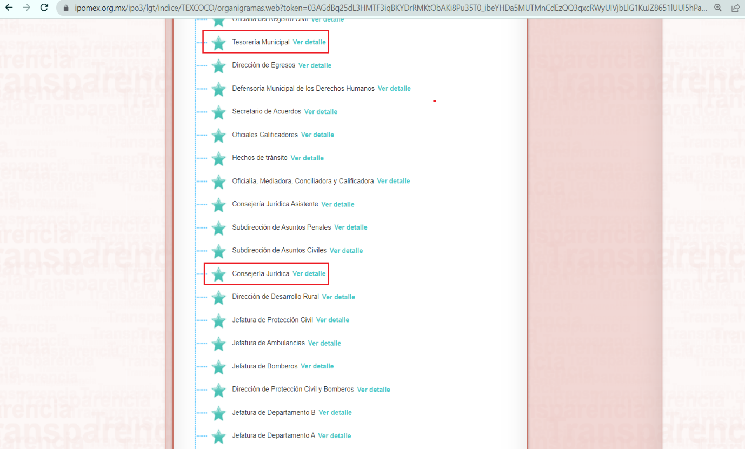
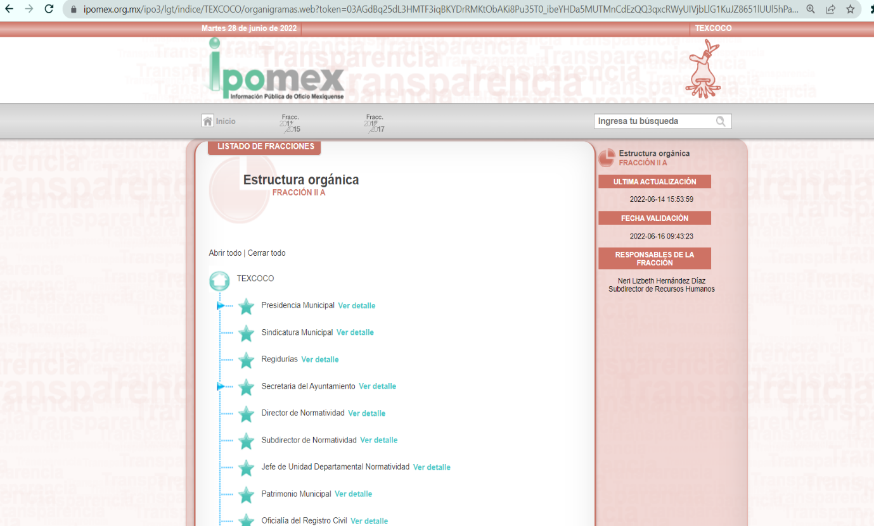
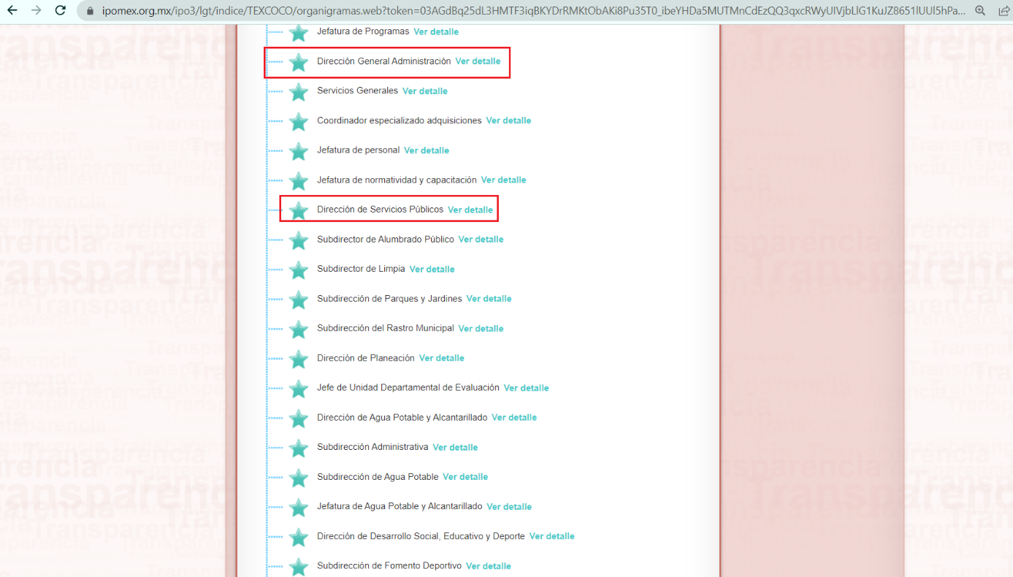
De lo expuesto con anterioridad, se desprende que El Sujeto Obligado se auxilia de diversas Direcciones, Subdirecciones, Departamentos y Unidades Administrativas para cumplir con sus fines y objetivos, resultando de nuestro más amplio interés la Tesorería Municipal, Consejería Jurídica, Dirección General de Administración y Dirección de Servicios Públicos.

En virtud de lo anterior, para delimitar las fronteras conceptuales de las unidades administrativas en cita, resulta oportuno traer a colación los artículos 95, fracciones I y IV, 125, fracción III, 126 y 128 de la Ley Orgánica Municipal del Estado de México; así como los numerales 82, 83, 84, fracción II, 146 y 151 del Bando Municipal de Texcoco, porciones normativas que disponen a la literalidad lo siguiente:
LEY ORGÁNICA MUNICIPAL DEL ESTADO DE MÉXICO
“Artículo 95.- Son atribuciones del tesorero municipal:
I. Administrar la hacienda pública municipal, de conformidad con las disposiciones legales aplicables;
(…)
IV. Llevar los registros contables, financieros y administrativos de los ingresos, egresos, e inventarios;
(…)
Artículo 125.- Los municipios tendrán a su cargo la prestación, explotación, administración y conservación de los servicios públicos municipales, considerándose enunciativa y no limitativamente, los siguientes:
(…)
III. Limpia, recolección, segregada, traslado, tratamiento y disposición final de los residuos sólidos urbanos;
(…)
Artículo 126.- La prestación de los servicios públicos deberá realizarse por los ayuntamientos, sus unidades administrativas y organismos auxiliares, quienes podrán coordinarse con el Estado o con otros municipios para la eficacia en su prestación.
Podrá concesionarse a terceros la prestación de servicios públicos municipales, a excepción de los de Seguridad Pública y Tránsito, prefiriéndose en igualdad de circunstancias a vecinos del municipio.”
Artículo 128.- Cuando los servicios públicos municipales sean concesionados a terceros, se sujetarán a lo establecido por esta Ley, las cláusulas de la concesión y demás disposiciones aplicables” (Sic)

BANDO MUNICIPAL DE TEXCOCO
“Artículo 82. La Dirección General de Administración es la dependencia encargada de planificar, coordinar, establecer y difundir entre las dependencias de la Administración Pública Municipal, las políticas y procedimientos en apego a los ordenamientos legales en la materia, para el control eficiente de los recursos humanos, materiales, tecnológicos y de servicios, para el cumplimiento de los programas y proyectos del Gobierno Municipal.
Así como también deberá brindar el soporte material, técnico, humano, administrativo, organizacional e informático a las dependencias de la Administración Pública Municipal.
Las demás que le instruya el Ayuntamiento y la Presidenta Municipal en el ejercicio de sus facultades. Así, como las que expresamente le otorguen otros ordenamientos jurídicos o administrativos.
Artículo 83. Para el eficiente y eficaz ejercicio de sus atribuciones la Dirección General de Administración contará con las siguientes unidades administrativas:
I. Subdirección de Recursos Humanos y Nómina;
II. Subdirección de Licitaciones y Adquisiciones;
III. Coordinación de Sistemas y Soporte Técnico, y
IV. Jefatura de Unidad Departamental de Servicios Generales.
Artículo 84. El Ayuntamiento tiene a su cargo la prestación, explotación, administración y conservación de los servicios públicos municipales, considerándose de forma enunciativa y no limitativa, las siguientes:
(…)
II. Limpia, recolección, transportación y disposición final de residuos sólidos urbanos;
(…)
Artículo 146. La Consejería Jurídica tiene a su cargo el despacho de los asuntos determinados en los reglamentos y demás disposiciones jurídicas aplicables.
Artículo 151. La Consejería Jurídica dará su opinión, cuando así lo requieran las diferentes dependencias administrativas, sobre los proyectos de convenios, acuerdos, reglamentos y demás documentos jurídicos que se sometan a consideración del Cabildo o de la Presidenta Municipal.” (Sic)

En efecto de la normatividad previamente plasmada se desprende que:
- La recolección, traslado y tratamiento de residuos solidos es un servicio público prestado por El Sujeto Obligado.
- Los servicios públicos prestados por los Ayuntamientos son susceptibles de concesionarse a terceros, con excepción de los de Seguridad Pública y Tránsito.
- La adquisición de productos y/o servicios se encuentra sujeta al principio de licitación pública, o en su caso, adjudicación directa.

Así las cosas, es óbice mencionar que la información requerida estriba parcialmente en el interés general y el alcance público, lo anterior con fundamento en el artículo 24, fracción XII, 92, fracciones XXIX y XXXII de la Ley de Transparencia y Acceso a la Información Pública del Estado de México y Municipios, normatividad invocada cuyo contenido literal es el siguiente:
“Artículo 24. Para el cumplimiento de los objetivos de esta Ley, los sujetos obligados deberán cumplir con las siguientes obligaciones, según corresponda, de acuerdo a su naturaleza:
XII. Publicar y mantener actualizada la información relativa a las obligaciones generales de transparencia previstas en la presente Ley o determinadas así por el Instituto, y en general aquella que sea de interés público;
Artículo 92. Los sujetos obligados deberán poner a disposición del público de manera permanente y actualizada de forma sencilla, precisa y entendible, en los respectivos medios electrónicos, de acuerdo con sus facultades, atribuciones, funciones u objeto social, según corresponda, la información, por lo menos, de los temas, documentos y políticas que a continuación se señalan:
XXIX. La información sobre los procesos y resultados sobre procedimientos de adjudicación directa, invitación restringida y licitación de cualquier naturaleza, incluyendo la versión pública del expediente respectivo y de los contratos celebrados, que deberán contener, por los menos, lo siguiente:
a) De licitaciones públicas o procedimientos de invitación restringida:
1) La convocatoria o invitación emitida, así como los fundamentos legales aplicados para llevarla a cabo;
2) Los nombres de los participantes o invitados;
3) El nombre del ganador y las razones que lo justifican;
4) El área solicitante y la responsable de su ejecución;
5) Las convocatorias e invitaciones emitidas;
6) Los dictámenes y fallo de adjudicación;
7) El contrato y, en su caso, sus anexos;
8) Los mecanismos de vigilancia y supervisión, incluyendo en su caso, los estudios de impacto urbano y ambiental, según corresponda;
9) La partida presupuestal, de conformidad con el clasificador por objeto del gasto, en el caso de ser aplicable;
10) Origen de los recursos especificando si son federales, estatales o municipales, así como el tipo de fondo de participación o aportación respectiva;
11) Los convenios modificatorios que, en su caso, sean firmados, precisando el objeto y la fecha de celebración;
12) Los informes de avance físico y financiero sobre las obras o servicios contratados; 13) El convenio de terminación; y
14) El finiquito.
b) De las adjudicaciones directas:
1) La propuesta enviada por el participante;
2) Los motivos y fundamentos legales aplicados para llevarla a cabo;
3) La autorización del ejercicio de la opción;
4) En su caso, las cotizaciones consideradas, especificando los nombres de los proveedores y sus montos;
5) El nombre de la persona física o jurídica colectiva adjudicada;
6) La unidad administrativa solicitante y la responsable de su ejecución;
7) El número, fecha, el monto del contrato y el plazo de entrega o de ejecución de los servicios u obra;
8) Los mecanismos de vigilancia y supervisión, incluyendo, en su caso, los estudios de impacto urbano y ambiental, según corresponda;
9) Los informes de avance sobre las obras o servicios contratados;
10) El convenio de terminación; y
11) El finiquito.
XXXII. Las concesiones, contratos, convenios, permisos, licencias o autorizaciones otorgados, especificando los titulares de aquéllos, debiendo publicarse su objeto, nombre o razón social del titular, vigencia, tipo, términos, condiciones, monto y modificaciones, así como si el procedimiento involucra el aprovechamiento de bienes, servicios y/o recursos públicos;
(…)” (Sic)

Robustece lo anterior, las siguientes imágenes ilustrativas, correspondientes a la tabla de aplicabilidad del Sujeto Obligado, misma que puede ser consultada en la siguiente dirección electrónica:
https://www.infoem.org.mx/es/contenido/transparencia/directorio-de-sujetos-obligados

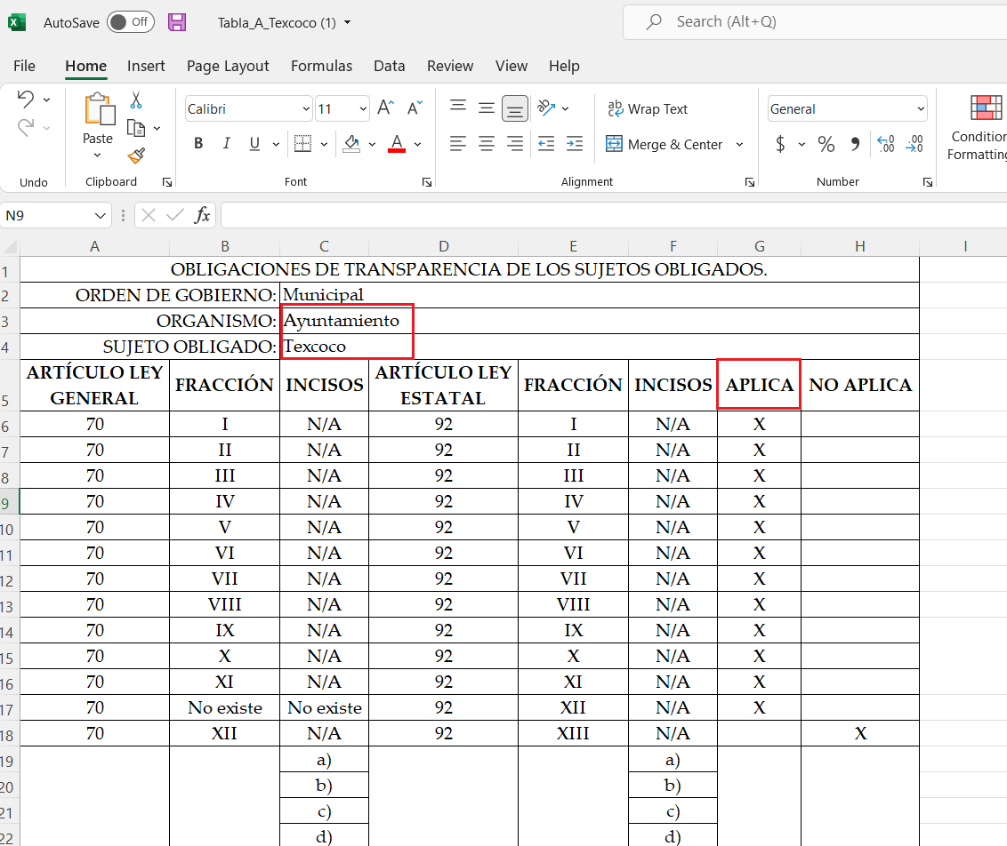
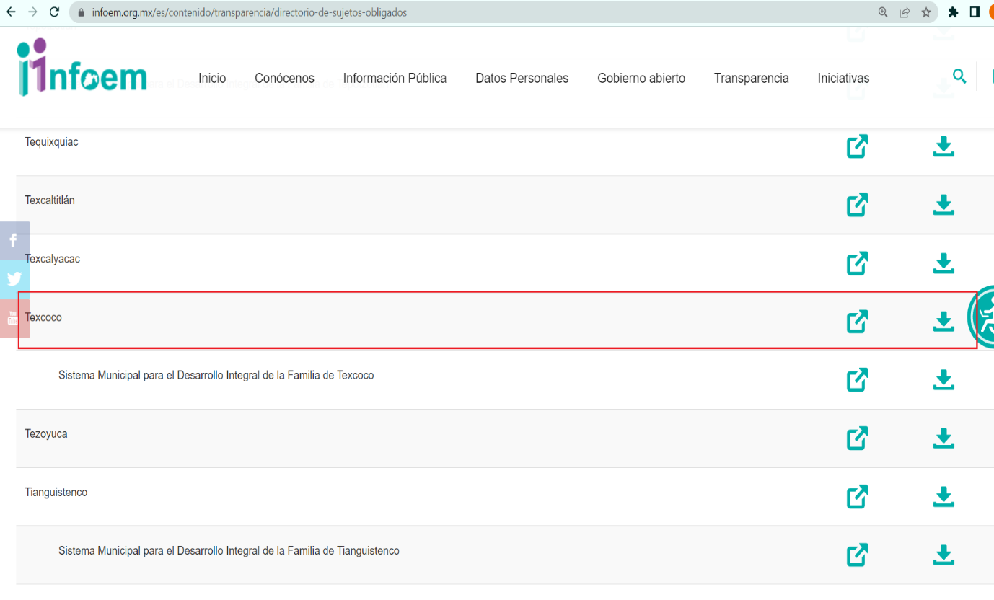


Con base en lo anteriormente expuesto, se arriba a la conclusión de que la información requerida es susceptible de ser generada, poseída y administrada por El Sujeto Obligado, en razón de las competencias reservadas.
Una vez sentado lo anterior, como se mencionó en el antecedente segundo El Sujeto Obligado rindió su respuesta, adjuntando para tal efecto el siguiente soporte documental:
- “00181-TEXCOCO-IP-2022 serv.pub..docx”: Oficio número 1.12.12/DSP/024/2022 emitido por el Director de Servicios Públicos y dirigido al Titular de la Unidad de Transparencia, de fecha treinta y uno de marzo de dos mil veintidós, en lo medular, se pronuncia respecto de cada uno de los requerimientos.

De ahí que deba arribarse a las siguientes inferencias:

SOLICITUD | RESPUESTA | COLMA
1.Solicitud de una copia de contrato y de la licitación del servicio de recolección y procesamiento de basura la cual esta concesionada a particulares y si fue licitación abierta o directa | La información solicitada no la maneja la Dirección de Servicios Públicos | No
2¿Cuál es el mecanismo que se emplea para la recolección de la basura? | El servicio de recolección de residuos sólidos urbanos pasa al domicilio de la ciudadanía por las calles recolectando, después son trasladados al lugar de disposición final | Sí
3.¿Cuál es el mecanismo que se emplea para el procesamiento de la basura que empresa lo hace y como se asignó el contrato? | Se lleva al lugar de disposición final a la empresa Sistemas Ecológicos de Oriente S.A. de C.V. (SEOSA) | Parcialmente (actos consentidos)
4.Solicito conocer el Costo de recolección de basura por tonelada | La información solicitada no la maneja la Dirección de Servicios Públicos | No
5.¿Cuántos camiones de recolección de basura operan en el municipio? ¿Cuántos son propiedad del ayuntamiento y cuantos se rentan o son propiedad de la empresa que tiene la concesión? | Son 15 unidades recolectores de residuos sólidos urbanos, las cuales son en su totalidad del Municipio de Texcoco. | Sí

Bajo este contexto, la respuesta del Sujeto Obligado es susceptible de colmar los requerimientos identificados con los numerales 2 y 5. En contraste, no se tienen por atendidos los requerimientos 1 y 4. Finalmente, se tiene por parcialmente atendido el requerimiento identificado con el numeral 3.
En razón de lo anterior, es óbice mencionar que la información remitida por los Sujetos Obligado deberá de observar de manera diligente los principios de certeza, transparencia, máxima publicidad, entre otros. Adicionalmente, las unidades de transparencia deberán de garantizar una búsqueda exhaustiva y razonable de la información en las unidades administrativas competentes, hipótesis fáctica que no se tiene por acreditada en el caso en particular, lo anterior, en términos del numeral 162 de la Ley de Transparencia local, porción normativa que dispone a la literalidad lo siguiente:
“Artículo 162. Las unidades de transparencia deberán garantizar que las solicitudes se turnen a todas las Áreas competentes que cuenten con la información o deban tenerla de acuerdo a sus facultades, competencias y funciones, con el objeto de que realicen una búsqueda exhaustiva y razonable de la información solicitada.” (Sic)
Inconforme con la respuesta rendida por El Sujeto Obligado, El Recurrente interpuso recurso de revisión en fecha dos de mayo, admitiéndose el diez de mayo de dos mil veintidós, señalando como razones o motivos de inconformidad:
“Presento mi inconformidad respecto a las respuestas dadas a las preguntas 1 y 4, dado que no agotaron todas las instancias para buscar la información solicitada en todas las áreas competentes , así como lo señala el artículo 162 de Ley de Transparencia y Acceso a la Información Pública del Estado de México y Municipios. Por otro lado, respecto a la repuesta dada a mi solicitud de acceso a la información, en relación mi tercer pregunta, dicha respuesta esta incompleta, ya que no se contesta a mi pregunta respecto a cómo se asignó dicho contrato a la empresa que señalan.” (Sic)

Bajo estas líneas argumentativas, la parte de la solicitud sobre la que no se expresó inconformidad -Puntos 2, 3 (parcial) y 5- debe declararse consentida por el hoy Recurrente, ya que no pueden producirse efectos jurídicos tendentes a revocar, confirmar o modificar la parte de la respuesta con relación a la parte de la solicitud que no fue motivo de disenso ya que se infiere un consentimiento del Recurrente ante la falta de impugnación eficaz. Sirve de sustento a lo anterior, por analogía, la tesis jurisprudencial, que a la letra dice:
“Época: Novena
Registro: 176608
Tipo de tesis: Jurisprudencia
Fuente: Semanario Judicial de la Federación y su Gaceta
Diciembre de 2005, Tomo XXII
Materia (s): Común
Tesis: VI. 3o.C. J/60
Página: 2365
ACTOS CONSENTIDOS. SON LOS QUE NO SE IMPUGNAN MEDIANTE EL RECURSO IDÓNEO.
Debe reputarse como consentido el acto que no se impugnó por el medio establecido por la ley, ya que si se hizo uso de otro no previsto por ella o si se hace una simple manifestación de inconformidad, tales actuaciones no producen efectos jurídicos tendientes a revocar, confirmar o modificar el acto reclamado en amparo, lo que significa consentimiento del mismo por falta de impugnación eficaz.
TERCER TRIBUNAL COLEGIADO EN MATERIA CIVIL DEL SEXTO CIRCUITO.
Amparo en revisión 2/90. Germán Miguel Núñez Rivera. 13 de noviembre de 1990. Unanimidad de votos. Ponente: Juan Manuel Brito Velázquez. Secretaria: Luz del Carmen Herrera Calderón.
Amparo en revisión 393/90. Amparo Naylor Hernández y otros. 6 de diciembre de 1990. Unanimidad de votos. Ponente: Juan Manuel Brito Velázquez. Secretaria: María Dolores Olarte Ruvalcaba.
Amparo directo 352/2000. Omar González Morales. 1o. de septiembre de 2000. Unanimidad de votos. Ponente: Teresa Munguía Sánchez. Secretaria: Julieta Esther Fernández Gaona.
Amparo directo 366/2005. Virginia Quixihuitl Burgos y otra. 14 de octubre de 2005. Unanimidad de votos. Ponente: Norma Fiallega Sánchez. Secretario: Horacio Óscar Rosete Mentado.
Amparo en revisión 353/2005. Francisco Torres Coronel y otro. 4 de noviembre de 2005. Unanimidad de votos. Ponente: Filiberto Méndez Gutiérrez. Secretaria: Carla Isselín Talavera.” [Sic]

De forma complementaria, robustece lo anterior el criterio 01/20 emitido por el Instituto Nacional de Transparencia, Acceso a la Información y Protección de Datos Personales, cuyo rubro y texto señalan a la literalidad lo siguiente:
“ACTOS CONSENTIDOS TÁCITAMENTE. IMPROCEDENCIA DE SU ANÁLISIS.
Si en su recurso de revisión, la persona recurrente no expresó inconformidad alguna con ciertas partes de la respuesta otorgada, se entienden tácitamente consentidas, por ende, no deben formar parte del estudio de fondo de la resolución que emite el Instituto.
Resoluciones:
RRA 4548/18. Instituto de Seguridad y Servicios Sociales de los Trabajadores del Estado. 12 de septiembre de 2018. Por unanimidad. Comisionado Ponente Oscar Mauricio Guerra Ford.
http://consultas.ifai.org.mx/descargar.php?r=./pdf/resoluciones/2018/&a=RRA%204548.pdf
RRA 5097/18. Secretaría de Hacienda y Crédito Público. 05 de septiembre de 2018. Por unanimidad. Comisionado Ponente Joel Salas Suárez.
http://consultas.ifai.org.mx/descargar.php?r=./pdf/resoluciones/2018/&a=RRA%205097.pdf
RRA 14270/19. Registro Agrario Nacional. 22 de enero de 2020. Por unanimidad. Comisionado Ponente Francisco Javier Acuña Llamas.
http://consultas.ifai.org.mx/descargar.php?r=./pdf/resoluciones/2019/&a=RRA%2014270.pdf” [Sic]

Así las cosas, hasta aquí lo expuesto, resulta inconcuso que El Sujeto Obligado no satisfizo el derecho de acceso a la información pública ejercido por El Recurrente, al tenerse por actualizadas las hipotesis normativas previstas en el artículo 179, fracciones I y V de la Ley de Transparencia y Acceso a la Información Pública del Estado de Mexico y Municipios, cuyo contenido literal es el siguiente:
“Artículo 179. El recurso de revisión es un medio de protección que la Ley otorga a los particulares, para hacer valer su derecho de acceso a la información pública, y procederá en contra de las siguientes causas:
I. La negativa a la información solicitada;
(…)
V. La entrega de información incompleta;
(…)” [Sic]

Por otra parte, como fue referido en el antecedente quinto, El Sujeto Obligado fue omiso en rendir su informe justificado, de ahí que deba arribarse a la conclusión de que no se subsanó la violación al derecho de acceso a la información.
Resultando procedente ordenar una búsqueda exhaustiva y razonable, a efecto de hacer entrega vía SAIMEX, en versión pública de ser procedente, de la siguiente información:
- El o los documentos vinculados con el procedimiento de adjudicación directa, invitación restringida y/o licitación pública respecto del servicio público descrito en la solicitud de información 00181/TEXCOCO/IP/2022, al veintinueve de marzo de dos mil veintidós.
- El o los documentos donde conste el costo de recolección de basura por tonelada, al veintinueve de marzo de dos mil veintidós.
Finalmente, con relación al segundo punto que será materia de cumplimiento, es óbice mencionar que de una interpretación sistemática a la normatividad que resulta aplicable al Sujeto Obligado, no se advierte fuente obligacional que le constriña a generar soportes documentales a tal grado de detalle. Por ello, para el caso de que después de una búsqueda exhaustiva y razonable no se encontrare con la información requerida, bastará con que así lo manifieste en etapa de cumplimiento.

De la Versión Pública
No pasa desapercibido que la información podría contener información susceptible de clasificar, por lo cual, dicha información debe ser clasificada para no vulnerar un derecho intangible. Aunado a que de ser en caso de contar con otra información consistente en datos personales, deberá generarse una versión pública, tal excepción a la publicidad, atiende a la coexistencia de datos públicos e información que tenga el carácter de confidencial (datos personales) o reservada, por lo que debe privilegiarse el acceso a la información bajo el principio de máxima divulgación, empero sin violar el derecho a la protección de datos personales, cuyo fundamento legal aplicable se encuentra inmerso en los numerales de la Ley de la materia, que a la letra esgrimen:
“Artículo 3. Para los efectos de la presente Ley se entenderá por:
(…)
IX. Datos personales: La información concerniente a una persona, identificada o identificable según lo dispuesto por la Ley de Protección de Datos Personales del Estado de México;
(…)
XLV. Versión pública: Documento en el que se elimine, suprime o borra la información clasificada como reservada o confidencial para permitir su acceso.
Artículo 122. La clasificación es el proceso mediante el cual el sujeto obligado determina que la información en su poder actualiza alguno de los supuestos de reserva o confidencialidad, de conformidad con lo dispuesto en el presente título.
[…]
Artículo 132. La clasificación de la información se llevará a cabo en el momento en que:
[…]
II. Se determine mediante resolución de autoridad competente; o
(…)
Artículo 137. Cuando un mismo medio, impreso o electrónico, contenga información pública y reservada o confidencial, la Unidad de Transparencia para efectos de atender una solicitud de información, deberán elaborar una versión pública en la que se testen las partes o secciones clasificadas, indicando su contenido de manera genérica y fundando y motivando su clasificación.” [Sic]

Verbigracia, previo a poner a disposición la información correspondiente debe considerarse que tiene carácter de confidencial el Registro Federal de Contribuyentes (RFC) que no sean de proveedores, cuenta bancaria, la Clave Única de Registro de Población (CURP), domicilio particular, teléfono particular, el nombre de las personas físicas que no tengan la calidad de servidor público o aquellos que no reciban recursos públicos, entre otros considerados como datos personales en términos de la normatividad aplicable.
En cuanto al Registro Federal de Contribuyentes de las personas físicas constituye un dato personal, ya que para su obtención es necesario acreditar ante la autoridad fiscal previamente la identidad de la persona, su fecha de nacimiento, entre otros aspectos.
Ahora bien, las personas físicas tramitan su inscripción en el registro con el propósito de realizar —mediante esa clave de identificación— operaciones o actividades de naturaleza fiscal, la cual, les permite hacer identificable respecto de una situación fiscal determinada.
Lo anterior es compartido por el ahora Instituto Nacional de Transparencia, Acceso a la Información y Protección de Datos Personales (INAI), conforme al criterio 19/17, el cual es del tenor literal siguiente:
“REGISTRO FEDERAL DE CONTRIBUYENTES (RFC) DE PERSONAS FÍSICAS.
El RFC es una clave de carácter fiscal, única e irrepetible, que permite identificar al titular, su edad y fecha de nacimiento, por lo que es un dato personal de carácter confidencial.
Resoluciones:
RRA 0189/17. Morena. 08 de febrero de 2017. Por unanimidad. Comisionado Ponente Joel Salas Suárez.
RRA 0677/17. Universidad Nacional Autónoma de México. 08 de marzo de 2017. Por unanimidad. Comisionado Ponente Rosendoevgueni Monterrey Chepov.
RRA 1564/17. Tribunal Electoral del Poder Judicial de la Federación. 26 de abril de 2017. Por unanimidad. Comisionado Ponente Oscar Mauricio Guerra Ford.” [Sic]

Así, el RFC se vincula al nombre de su titular, permite identificar la edad de la persona, su fecha de nacimiento, así como su homoclave, la cual es única e irrepetible y determina justamente la identificación de dicha persona para efectos fiscales, por lo éste constituye un dato personal que concierne a una persona física identificada e identificable.
No obstante lo anterior, como fue advertido con antelación el Registro Federal de Contribuyentes tratándose de proveedores o contratistas encuadra dentro de las fronteras conceptuales del interés general y el alcance público, al tratarse de un elemento que, en el caso en particular abona a la transparencia y rendición de cuentas.
Robustece lo anterior, el criterio 04/21 emitido por el Órgano Garante Nacional, cuyo rubro y texto disponen a la literalidad lo siguiente:
“REGISTRO FEDERAL DE CONTRIBUYENTES (RFC) DE PERSONAS FÍSICAS PROVEEDORES O CONTRATISTAS.
El RFC de contratistas o proveedores de sujetos obligados debe ser público, ya que al tratarse de personas relacionadas con contrataciones públicas, su difusión favorece la transparencia con la que deben administrarse los recursos públicos, en términos del artículo 134 de la Constitución Política de los Estados Unidos Mexicanos.
Precedentes:
- Acceso a la información Pública. RRA 3639/19. Sesión del 10 de julio de 2019. Votación por mayoría. Con voto disidente del Comisionado Joel Salas Suárez. Instituto para la Protección del Ahorro Bancario. Comisionada Ponente María Patricia Kurczyn Villalobos.
- Acceso a la información Pública. RRA 7709/19. Sesión del 13 de agosto de 2019. Votación por unanimidad. Con voto particular de la Comisionada Josefina Román Vergara. Suprema Corte de Justicia de la Nación. Comisionada Ponente Josefina Román Vergara.
- Acceso a la información Pública. RRA 5774/19. Sesión del 21 de agosto de 2019. Votación por mayoría. Con voto disidente del Comisionado Joel Salas Suárez. Secretaría de Marina. Comisionada Ponente Blanca Lilia Ibarra Cadena.” (Sic)

En cuanto a la Clave Única de Registro de Población (CURP) en virtud de que éste se integra por datos personales que únicamente le conciernen a un particular como son su fecha de nacimiento, su nombre, sus apellidos y su lugar de nacimiento; información que permite distinguirlo del resto de los habitantes, se considera que es de carácter confidencial.
Argumento que es compartido por el Instituto Nacional de Transparencia, Acceso a la Información y Protección de Datos Personales, conforme al criterio número 18/17 el cual refiere:
“CLAVE ÚNICA DE REGISTRO DE POBLACIÓN (CURP).
La Clave Única de Registro de Población se integra por datos personales que sólo conciernen al particular titular de la misma, como lo son su nombre, apellidos, fecha de nacimiento, lugar de nacimiento y sexo. Dichos datos, constituyen información que distingue plenamente a una persona física del resto de los habitantes del país, por lo que la CURP está considerada como información confidencial”.
Resoluciones:
RRA 3995/16. Secretaría de la Defensa Nacional. 1 de febrero de 2017. Por unanimidad. Comisionado Ponente Rosendoevgueni Monterrey Chepov.
RRA 0937/17. Senado de la República. 15 de marzo de 2017. Por unanimidad. Comisionada Ponente Ximena Puente de la Mora.
RRA 0478/17. Secretaría de Relaciones Exteriores. 26 de abril de 2017. Por unanimidad. Comisionada Ponente Areli Cano Guadiana.” [Sic]

Lo anterior, sólo en caso de advertir información susceptible de clasificar, por ende, resulta necesario que el Comité de Transparencia del Sujeto Obligado emita el Acuerdo de Clasificación correspondiente que sustente la versión pública, el cual deberá cumplir cabalmente las formalidades previstas en el artículo 137 de la Ley de Transparencia y Acceso a la Información Pública del Estado de México y Municipios, así como los numerales aplicables de los LINEAMIENTOS GENERALES EN MATERIA DE CLASIFICACIÓN Y DESCLASIFICACIÓN DE LA INFORMACIÓN, ASÍ COMO PARA LA ELABORACIÓN DE VERSIONES PÚBLICAS, publicados en el Diario Oficial de la Federación en fecha quince de abril de dos mil dieciséis, mediante Acuerdo del Consejo Nacional del Sistema Nacional de Transparencia, Acceso a la Información Pública y Protección de Datos Personales.
En mérito de lo expuesto en líneas anteriores, resultan parcialmente fundados los motivos de inconformidad vertidos por El Recurrente, por ello con fundamento en el artículo 186 fracción III de la Ley de Transparencia y Acceso a la Información Pública del Estado de México y Municipios, se MODIFICA la respuesta a la solicitud de información 00181/TEXCOCO/IP/2022, que ha sido materia del presente fallo.
Por lo antes expuesto y fundado es de resolverse y,

SE RESUELVE
PRIMERO. Se MODIFICA la respuesta entregada por EL SUJETO OBLIGADO, a la solicitud de información número 00181/TEXCOCO/IP/2022, por resultar parcialmente fundados los motivos de inconformidad que arguye EL RECURRENTE, en términos del Considerando CUARTO de la presente resolución.

SEGUNDO. Se ORDENA al SUJETO OBLIGADO realizar una búsqueda exhaustiva y razonable a fin de entregar al RECURRENTE, a través del Sistema de Acceso a la Información Mexiquense (SAIMEX), en versión pública de ser procedente, de lo siguiente:
- El o los documentos vinculados con el procedimiento de adjudicación directa, invitación restringida y/o licitación pública respecto del servicio público descrito en la solicitud de información 00181/TEXCOCO/IP/2022, al veintinueve de marzo de dos mil veintidós.
- El o los documentos donde conste el costo de recolección de basura por tonelada, al veintinueve de marzo de dos mil veintidós.
Para la entrega en versión pública deberá emitir el Acuerdo del Comité de Transparencia en términos de los artículos 49, fracción VIII y 132 fracción II de la Ley de Transparencia y Acceso a la Información Pública del Estado de México y Municipios, en el que funde y motive las razones sobre los datos que se supriman o eliminen y se ponga a disposición del Recurrente.
Una vez realizada la búsqueda exhaustiva y razonable para el caso de no contar con la información referida mediante el numeral 2, bastará con que El Sujeto Obligado lo haga del conocimiento del Recurrente.

TERCERO. Notifíquese al Titular de la Unidad de Transparencia del SUJETO OBLIGADO, para que conforme al artículo 186 último párrafo, 189 segundo párrafo y 194 de la Ley de Transparencia y Acceso a la Información Pública del Estado de México y Municipios; dé cumplimiento a lo ordenado dentro del plazo de diez días hábiles, debiendo informar a este Instituto en un plazo de tres días hábiles siguientes sobre el cumplimiento dado a la presente resolución.

CUARTO. De conformidad con el artículo 198 de la Ley de Transparencia y Acceso a la Información Pública del Estado de México y Municipios, de considerarlo procedente, el Sujeto Obligado de manera fundada y motivada, podrá solicitar una ampliación de plazo para el cumplimiento de la presente resolución.

QUINTO. NOTIFÍQUESE la presente resolución al RECURRENTE vía Sistema de Acceso a la Información Mexiquense (SAIMEX) y hágase de su conocimiento que, de conformidad con lo establecido en el artículo 196, de la Ley de Transparencia y Acceso a la Información Pública del Estado de México y Municipios, podrá promover el Juicio de Amparo en los términos de las leyes aplicables.

ASÍ LO ACORDÓ, POR UNANIMIDAD DE VOTOS, EL PLENO DEL INSTITUTO DE TRANSPARENCIA, ACCESO A LA INFORMACIÓN PÚBLICA Y PROTECCIÓN DE DATOS PERSONALES DEL ESTADO DE MÉXICO Y MUNICIPIOS, CONFORMADO POR LOS COMISIONADOS JOSÉ MARTÍNEZ VILCHIS, MARÍA DEL ROSARIO MEJÍA AYALA, SHARON CRISTINA MORALES MARTÍNEZ, LUIS GUSTAVO PARRA NORIEGA Y GUADALUPE RAMÍREZ PEÑA; EN LA TRIGÉSIMA SESIÓN ORDINARIA CELEBRADA EL VEINTICUATRO DE AGOSTO DE DOS MIL VEINTIDÓS, ANTE EL SECRETARIO TÉCNICO DEL PLENO, ALEXIS TAPIA RAMÍREZ.
CCR/JCMA

